Проект по математике «Разметка участка на местности». Котляров Глеб Сергеевич,

Ставропольский край, станица Ессентукская, МБОУ СОШ № 7, 6 «е» класс.
Оглавление:

1.Титульный лист
2.Паспорт проекта
3.Введение с постановкой цели и задач исследования.
4. Теоретическая часть. Методы и материалы исследования.
5.Практическая часть
6.Заключение.
7.Выводы.
8. Список используемой литературы.
9. Приложение.

Аннотация

Название проекта: «Разметка участка на местности ».

Предметная область: математика

Участники проекта: Котляров Глеб Сергеевич, обучащиеся кружка «Познавательная

математика».

Объект исследования : Математика и разметка участка на местности
Предмет исследования : Процесс взаимосвязи математики и разметки.
Методы исследования: Анализ, синтез, обобщение, сравнение, измерение, счет,
графический метод, составление таблиц.
Цель проекта: выяснить, как взаимосвязаны между собой математика и разметка участка. Получить минимум знаний для того, чтобы приступить к первому составлению проекта в жизни.

Задачи проекта:

1.Изучить специальную литературу по данной теме.

2.Выяснить, какие математические вычисления применяются при подготовке к разметке.

3.Произвести расчеты для определения количества материалов и необходимых денежных затрат на изготовление песочницы, одного из объектов игровой зоны.
4.Представить результаты работы над проектом.

Одной из главных задач при изучении математики является развитие интереса к

предмету , умение видеть применение математики в повседневной жизни.

Учебный проект закрепляет знания по теме «Периметр прямоугольника и

квадрата», «Площадь прямоугольника и квадрата». «Работа с формулой массы материала»

В ходе реализации проекта, обучающийся повторил пройденный материал по

данным темам, собрал информацию о видах разметки участка, о необходимых материалах для изготовления песочницы, посетил интернет- магазины, познакомился с ценами строительных материалов, обучащиеся кружка «Познавательная математика» помогали Глебу при проверке расчётов.

Проект способствует развитию познавательных интересов, логического мышления,

интеллектуальных способностей учащихся. Проект ориентирует учащихся на выбор

таких профессий как строитель и дизайнер.

Проект можно использовать на уроках математики , технологии .

При выполнении работы был произведен расчет количества необходимых

строительных материалов и стоимость изготовления песочницы для игровой зоны.

В процессе реализации проекта участники повторили темы «Периметр»,

«Площадь». Самостоятельно проводили расчеты, составляли смету.

В данный процесс были включены родители Котлярова Глеба. Они ему дали много

полезных советов.

Учебный проект показал, что без знания математики никакого разметки участка на местности не сделать.

Данный проект позволяет любому ученику самостоятельно сделать расчеты,

направленные для нахождения количества строительных материалов, учит находить

оптимальные решения при минимальных затратах на приобретение строительных

материалов.

Задачи, поставленные перед участником проекта были выполнены. Расширен кругозор,

математическая речь и грамотность, а также получен опыт предоставления материала для

окружающих.
2. Паспорт проекта.
Ученик 6 «Е» класса Котляров Глеб.
Учитель математики высшей категории:
Панасенко Любовь Григорьевна
Тип проекта:
Исследовательский
Естественно-математический,
Актуальность выбора темы проекта:
городская жизнь и жизнь в посёлках городского типа с ее постоянным шумом, суетой и напряженным ритмом утомляет. Бытовой комфорт, который раньше ценился горожанами, уже не может компенсировать неудобства, подавляющие свободу личного пространства. Поэтому строительство загородных домов становится для большинства людей возможностью полноценно обустроить свою жизнь и быт. Актуальность была обусловлена необходимостью расширить знания о взаимосвязи математики и разметки участка, т.к. каждая семья в своей жизни сталкивается с проблемой после приобретения земельного участка с важными вопросами, касающимися его благоустройства, и я решил привлечь на помощь одноклассников, посещаемых наш кружок математики. Изучение математики развивает логическое мышление, приучает человека к точности, к умению видеть главное, сообщает необходимые сведения для понимания сложных задач, возникающих в различных областях деятельности современного человека, в данном случае в расчете ремонтных работ.
Значимость: Математика необходима всем людям.

Гипотеза: Знания из математики при проведении разметки участка, если точно высчитать все измерения , необходимы для определения количества строительных материалов и поиска оптимальной цены.
Объект исследования : Математика и разметка участка. Предмет исследования : Процесс взаимосвязи математики и разметки.
Методы исследования: Анализ, синтез, обобщение, сравнение, измерение, счет, графический метод, составление таблиц.
Цель проекта: выяснить, как взаимосвязаны между собой математика и разметка участка. Получить минимум знаний для того, чтобы приступить к первому составлению проекта в жизни.

Проект по математике ««Разметка участка на местности». Котляров Глеб Сергеевич,

Ставропольский край, станица Ессентукская, МБОУ СОШ № 7, 6 «е» класс

Задачи проекта:
1. Изучить специальную литературу по данной теме.
2.Выяснить, какие математические вычисления применяются при подготовке к разметке. 3.Произвести расчеты для определения количества материалов и необходимых денежных затрат на изготовление песочницы, одного из объектов игровой зоны. 4.Представить результаты работы над проектом.

Для достижения цели в процессе исследования были решены следующие задачи:
- собрать информацию о зонировании дачного участка
-выяснить ,что необходимо для успешной планировки
- выяснить , как сделать планировку
- выполнить функциональную схему участка.
- получив навыки по работе над выявлением зон, сделать макет игровой зоны
- проанализировав полученные знания, сделать выводы
Сроки реализации проекта сентябрь-октябрь 2020г.
Этапы работы над проектом

I этап подготовительный
Задачи:
- выбор темы проекта;
- составление плана работы над проектом
II этап основной
Задачи:
-поиск и изучение информации по данной теме;
- проведение исследования;
- анализ и обработка информации;
-корректировка проекта по критериям оценивания;
- подготовка отчета о проделанной работе и оформление результатов.
III этап заключительный
Задачи:
- подведение итогов работы над проектом;
- защита проекта.

Проект по математике ««Разметка участка на местности» .Котляров Глеб Сергеевич,

Ставропольский край, станица Ессентукская, МБОУ СОШ № 7, 6 «е» класс

Материалы и ресурсы, необходимые для реализации проекта
Оборудование: Компьютер с выходом в Интернет, принтер, сканер.
Программное обеспечение: Веб-браузер, Google – документы (тексты, электронные таблицы, презентации, диаграммы).
Планируемые результаты
1. Повысить уровень готовности к саморазвитию и самообразованию.
2. Получить навыки общения и сотрудничества со сверстниками и взрослыми в процессе образовательной, учебно-исследовательской деятельности.
3. Совершенствовать навыки исследовательской и проектной деятельности, разработки, реализации и презентации результатов исследования.
4.Самостоятельно планировать пути достижения цели, выбирать наиболее эффективные способы решения поставленных задач.
4.Овладеть навыками самоконтроля в рамках предложенных условий и требований.
5.Совершенствовать навыки владения информационно-коммуникативными технологиями.
6.Повысить интерес одноклассников к занятиям математикой.
Продукт проекта
Презентация

Проект по математике ««Разметка участка на местности». Котляров Глеб Сергеевич,

Ставропольский край, станица Ессентукская, МБОУ СОШ № 7, 6 «е» класс

3.Введение
Математика в жизни человека занимает особое место, мы настолько сроднились с ней, что попросту не замечаем ее присутствия. Без неё нельзя сосчитать и определить точное количество материала. Часто бывает, что не произведя расчеты, часть материалов остаётся неиспользованной, а других материалов куплено недостаточно.
Как-то сидя вечером у телевизора за просмотром фильма я увидел красиво благоустроенный участок. Мне понравилось, что там прекрасная планировка. Земля была рационально использована. Созданы зоны участка, в которых произрастали различные культуры. Не говоря уже о возведенных различных полезных строений вроде бани, бассейна, кладовых и других построек. Спросил у родителей, а можно ли нам сделать так же? Хотя бы на даче. Чтобы туда хотелось постоянно приезжать и наслаждаться отдыхом.
Родители сказали, что это не просто, надо сначала всё спланировать и попросили меня это сделать.
Изучив литературу по проведению разметки участка, я понял значимость математики в практической деятельности людей. Важно уметь точно и правильно измерять различные линейные величины, по формулам вычислять периметр и площадь, уметь работать с единицами измерения длины и площади.
Многие считают, что математика — скучная, оторванная от повседневной жизни наука. В своей работе я попробовал показать, насколько простой и увлекательной может быть математика и как знания, полученные на уроках математики, могут помочь нам в жизненной ситуации – для планировки участка.
Я знаю формулы периметров и площадей прямоугольника, квадрата и имею способности их находить, а значит могу применить эти знания для того, чтобы рассчитать длины и площади для помещений и зон дачного участка, найти подходящие материалы для ремонта, рассчитать необходимое количество для его приобретения и составить примерную смету расходов. Составить смету расходов мне помогут знания и умения выполнять действия с десятичными дробями. У меня их еще нет, поэтому я воспользуюсь калькулятором.

Проект по математике ««Разметка участка на местности». Котляров Глеб Сергеевич,

Ставропольский край, станица Ессентукская, МБОУ СОШ № 7, 6 «е» класс
4.Теоретическая часть.
Методы и материалы исследования.

Изучая материал по заданной теме, я обратил внимание, что любое пространство , будь то квартира, дом или целая усадьба делится на взаимосвязанные, но отвечающие нуждам территории. Разумно зонированный участок- это отдельный , самостоятельный мир, где соседствуют труд, отдых, красота и польза.
Чаще всего она состоит из следующих территорий:
-въездная (парадная)часть- «визитка» усадьбы;
-территория отдыха- «сердце» участка, где домочадцы собираются вместе и принимают гостей, это должно быть со вкусом обустроенное место;
-садово-огородная зона;
-зона цветов;
-спортивная зона;
-игровая площадка, на ней можно оборудовать песочницу, вешать качели, и прочие детские радости;
- хозяйственная зона.
В любом варианте следует начинать с эскиза (чертежа) территории. Если уже имеются постройки и деревья, надо отметить.
У нас участок 4 сотки.10м на 40м. То есть 400м² .
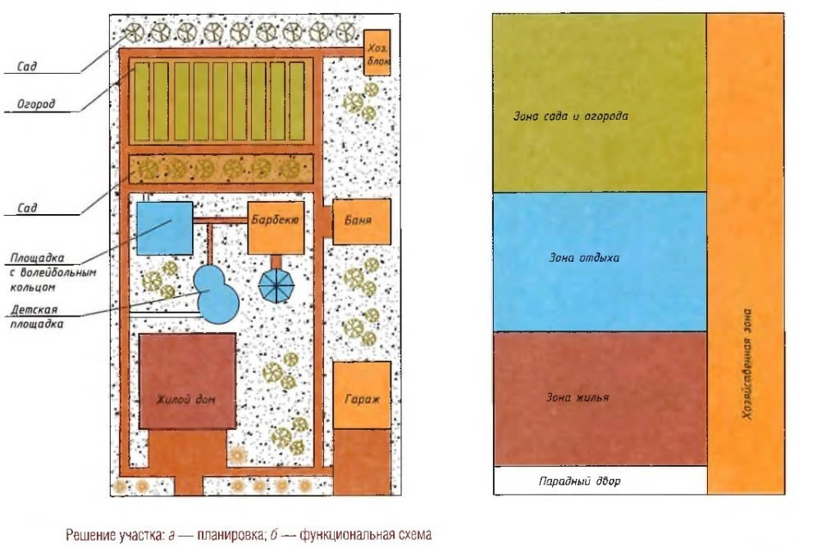
Выбираем стиль
Отталкиваться необходимо от стилистики дома. Окружающий ландшафт и архитектурные элементы не должны быть инородными объектами на участке.
На чертеже обозначают контуры будущих секторов и подъезды, дорожки к ним.
Вот так я представил дом моей мечты: 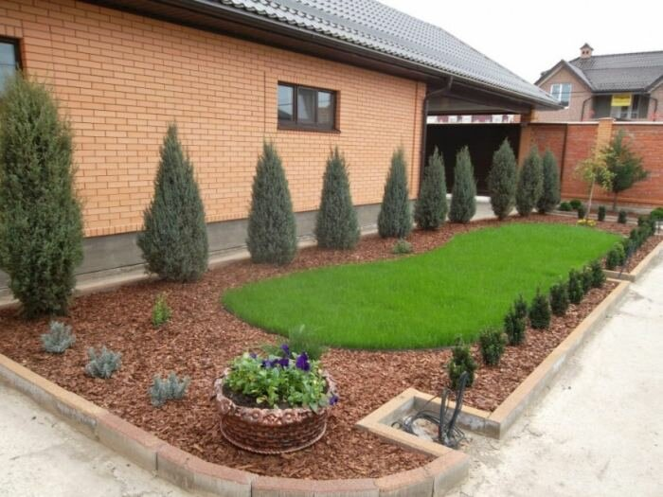

Зона цветников:
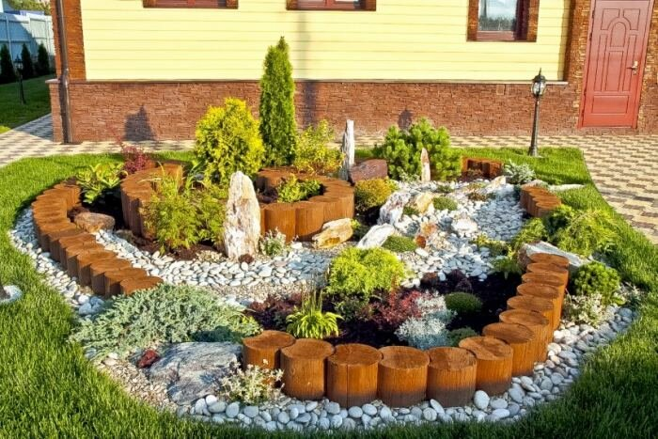

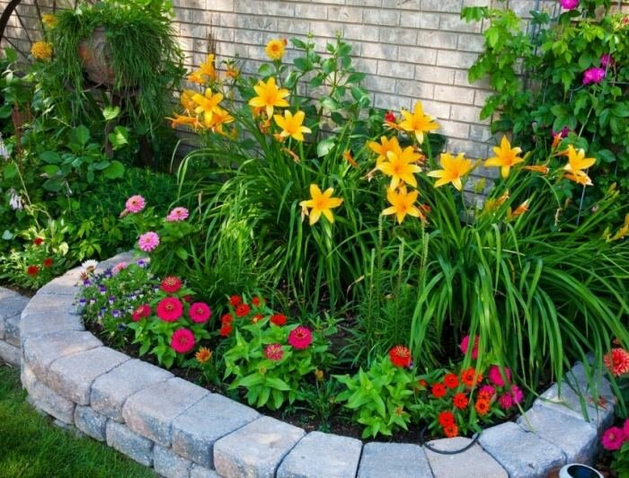
Это – зона отдыха :
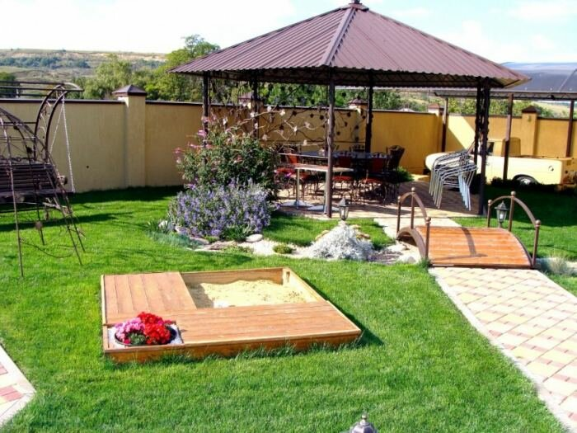
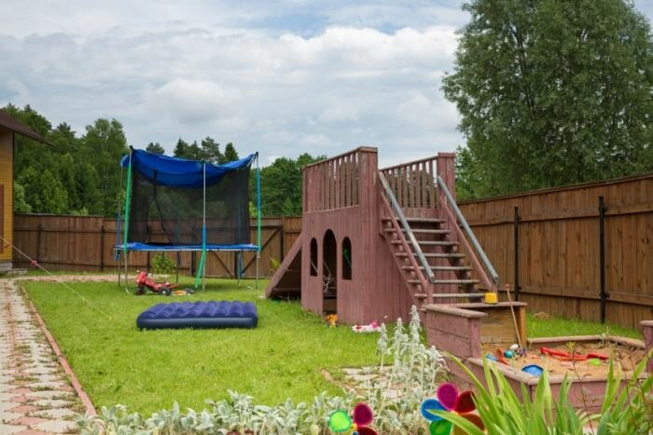
Это спортивная площадка.
Так выглядит садово-огородная зона:
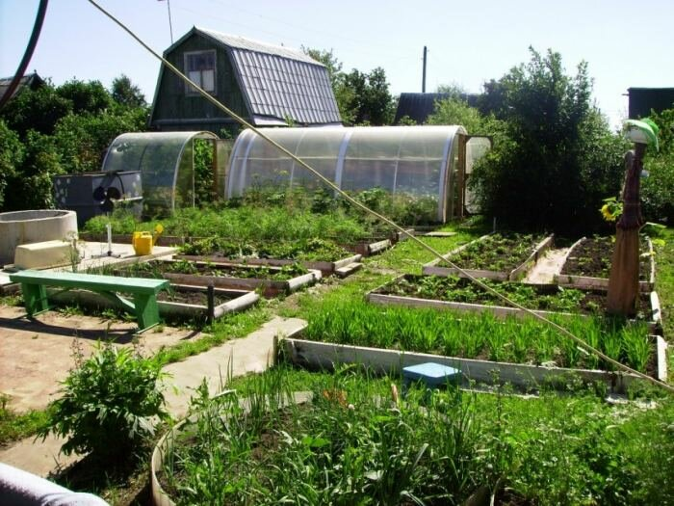

Проект по математике ««Разметка участка на местности».Котляров Глеб Сергеевич,

Ставропольский край, станица Ессентукская, МБОУ СОШ № 7, 6 «е» класс

- Практическая часть
Родителям моя идея очень понравилась. Они предложили мне разработать макет спортивной площадки.
Я нашёл чертеж игрового комплекса. Я думаю, что родители разрешат мне использовать под спортивную площадку 25 м² площади участка.

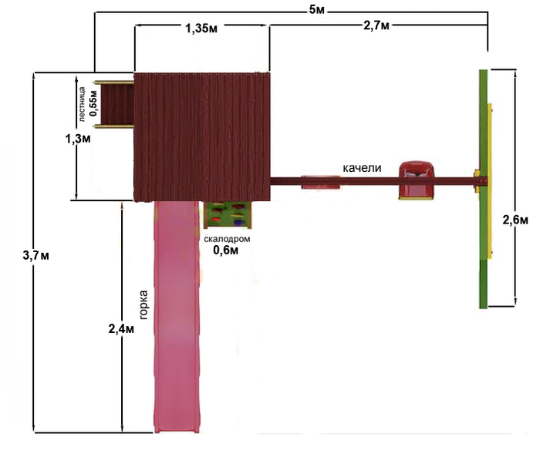
Площадь спортивной зоны вычисляю по формуле: S = a х b
S = 5 х 5 = 25 м² .
Периметр зоны P = 2 (a + b)
P = 2 х (5 + 5) = 2 х 10 = 20 м.

Проект по математике ««Разметка участка на местности». Котляров Глеб Сергеевич,

Ставропольский край, станица Ессентукская, МБОУ СОШ № 7, 6 «е» класс

Родители предложили рассчитать смету для изготовления песочницы.
Песочница на детской площадке из дерева своими руками:
На первом этапе строительства песочницы (Рис. 1) выполняются работы по организации основания и дренажного слоя. Для детских игровых площадок из дерева обычно используются конструкции с размерами 170см х170 см.
S = a х b= 1,7х1,7=2,89( м²).

В первую очередь следует оградить периметр зоны, где будет производиться строительство. Используйте для этих целей деревянные или металлические колышки, а также разметочную ленту. Конструкция песочницы должна создаваться таким образом, чтобы впоследствии в ней не собиралась дождевая вода.
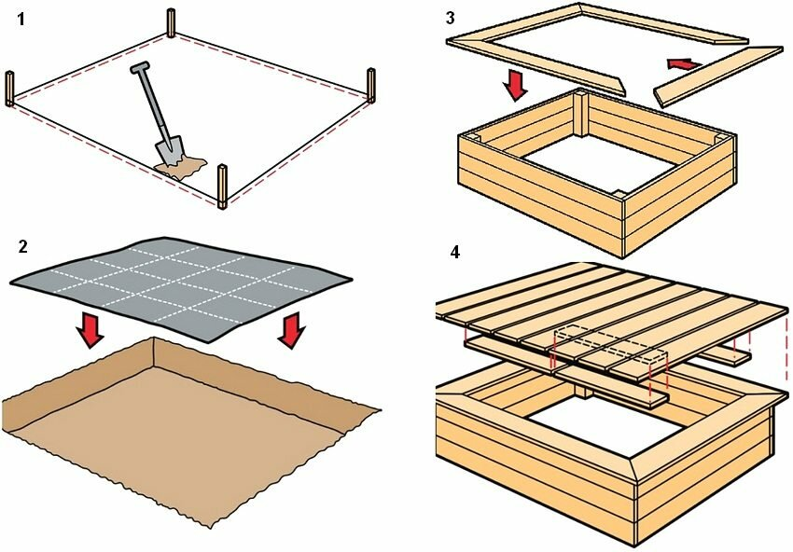
Рис. 1. Этапы строительства деревянной песочницы: 1 — выбор места, разметка, выкапывание углубления; 2 — устройство дренажного слоя; 3 — строительство каркаса песочницы; 4 — монтаж защитной крышки

Проект по математике ««Разметка участка на местности». Котляров Глеб Сергеевич,

Ставропольский край, станица Ессентукская, МБОУ СОШ № 7, 6 «е» класс
Полезный совет! Перед тем как приступить к работе, снимите верхний слой почвы по всему периметру зоны строительства. Оптимальная глубина снятия слоя составляет 0,3 м.
Определите середину участка под монтаж песочницы. Для этого необходимо провести 2 диагональные линии, соединяя при этом попарно противоположные углы разметки. В месте пересечения этих линий будет находиться центр. В этой зоне следует выполнить углубление в земле на 0,7 м с диаметром 0,5 м. Сюда будет стекать жидкость, образующаяся после выпадения атмосферных осадков. Если накрывать песочницу на ночь или во время отсутствия на дачном участке, можно надолго сохранить песок в чистоте
Углубление нужно заполнить до самих краев галькой и хорошо утрамбовать. Чтобы обеспечить доступ дождевой воды к дренажному слою, следует выполнить небольшой уклон почвы, ведущий от краев песочницы к ее центральной части с помощью лопаты.

Расчёт материалов для изготовления песочницы:
Брус для колышков и крепления досок: 50см х 8= 400 см = 4 м
Доска для стенок , крышки и полочек: 170 см х (3х4 +8 +2 +4 )= 170 см х26 = 4420 см=44,2 м.
Т.к. доска 4м, то из одной доски получается 4 конструкции, нам надо 26 по 1,7 м.26:4=6,5 досок .
Значит нам надо 7 х 4 м досок.
Шурупы для крепления: 100 шт
Песок. Массу определил по формуле: m=ρ v= 1200 х 0,289=346,8( кг)
( плотность песка я нашел в таблице: 1200кг/м³ )
Объём вычислил по формуле: V= a x b x c= 1,7х1,7х0,1= 0,289 м³ .
Рассчитал, что если в мешке 50 кг, то мне потребуется 346,8: 50= 7 ( мешков)
Щебень в мешках . Массу определил по формуле: m=ρ v= 1250 х 0,0867=108,375 (кг)
Объём вычислил по формуле: V= a x b x c= 1,7х1,7х0,03= 0,0867 м³ .
Рассчитал, что если в мешке 50 кг, то мне потребуется 108,375: 50= 2 ( мешка)
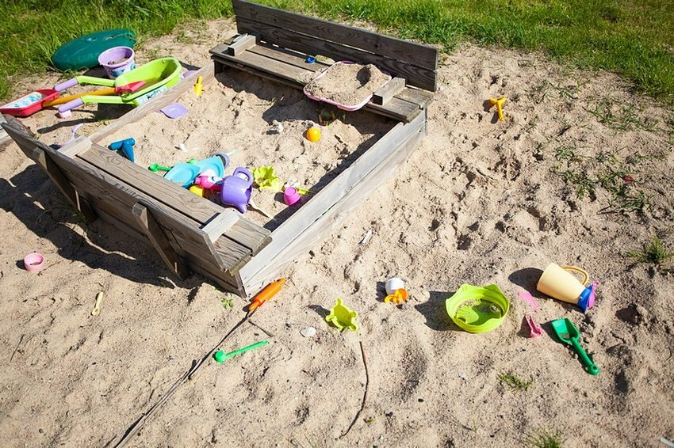

Изготовление макета игровой зоны
Для создания макета потребуется лист ватмана, клей ПВА, ножницы, канцелярский нож, кисточки, краски.
На листе ватмана делаем чертеж, необходимо начертить все «крылышки», которые на схеме. Они будут играть роль монтажных кронштейнов при сборке макета. Необходимо пройти по всем линиям чертежа шариковой ручкой по линейке и с нажимом. Это делается для того, чтобы можно было сгибать бумагу в нужном месте. Вырезать ножницами окна и двери, а также «крылышки». Правильно согнуть всю конструкцию и склеить ее в нужных местах. Когда макет готов можно приступать к раскраске.

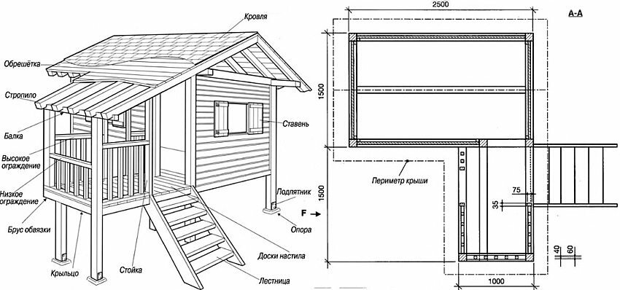

Проект по математике ««Разметка участка на местности».Котляров Глеб Сергеевич,

Ставропольский край, станица Ессентукская, МБОУ СОШ № 7, 6 «е» класс
6.Заключение
Дом – это жилая постройка, но дом – это и Родина, семья, родня. В жизни человека дом имеет большое значение, потому что с домом связаны все основные семейные обряды.
Проведенными экспериментами нам удалось подтвердить свою гипотезу: Знания из математики при проведении разметки участка, если точно высчитать все измерения , необходимы для определения количества строительных материалов и поиска оптимальной цены.
Работая над данной темой, я получил удовольствие от полезной и интересной информации. Изучил специальную литературу по данной теме, выяснил, какие математические вычисления применяются при подготовке к разметке.
Произвёл расчеты для определения количества материалов и необходимых денежных затрат на строительство песочницы. Представил результаты работы над проектом.
Наши опыты не исчерпаны и зависят от собственного терпения.
Расчет материалов на строительство песочницы

Наименование материала | Размер/  расход | Упаковка | Цена | Кол-во штук | Расчет стоимости
Брус обрезной | 20х40х20000мм | 1 шт | 45 руб | 2 | 90 руб.
Доска обрезная | 20 х 90 х 4000  мм | 1 шт | 95 руб | 7шт. | 665руб.
Саморез по дереву для ГКЛ | 4,8 х 95  Крупная резьба, оксидированный | Упаковка  100 штук | 173 руб | 1 шт. | 173 руб
Песок | 50кг- | мешок | 85 руб | 7 | 350 руб
Щебень | 50кг | мешок | 50руб | 2 | 100 руб.
Лопата штыковая | 1 шт | 1 шт | 751 руб | 1 | 751 руб
Лопата совковая | 1шт | 1 шт | 319 руб | 1 | 319 руб
Итого : |  |  |  |  | - руб

Проект по математике ««Разметка участка на местности».Котляров Глеб Сергеевич,

Ставропольский край, станица Ессентукская, МБОУ СОШ № 7, 6 «е» класс

7.Выводы:
В работе была рассмотрена значимость математики в практической деятельности людей.
Важно уметь точно и правильно измерять различные линейные величины, по формулам вычислять периметр и площадь, массу. Уметь работать с единицами измерения длины и площади,объёма, плотности. Закончив свой проект, я могу сказать точно: математика - наука не только для ученых. Она нужна всем. В ходе этой работы я убедился, насколько простой и увлекательной может быть математика. Работа над проектом показала мне, что без знания математики никакой разметки участка не сделать.
Надо уже в школе учить составлять смету работ на уроках математики, а оформлению дизайна - на уроках технологии. На уроках химии и биологии надо говорить об экологичности используемых материалов и о вреде их на здоровье человека.

Пути дальнейшего развития проекта
- привлекать ровесников к занятиям математики, рассказать одноклассникам о полезном влиянии математики на практическое применение при разметке участка;
- совместно с учителем математики составить задачи на эту тему, которые помогут повысить интерес одноклассников к математике;
- провести для одноклассников конкурсно-игровую программу «Разметка участка и математика».

8. Список использованной литературы и интернет- ресурсов.

- Мерзляк А.Г., Полонский В.Б. Математика . 6 класс: учеб. Для учащихся общеобр.учреждений – М.: «Вента-Граф», 2019.
- Шарыгин И.Ф., Ерганжиева Л.Н. Наглядная геометрия. 5 – 6 кл.: пособие для общеобразовательных учреждений _ М.: Дрофа, 2006.
- Ресурсы сети интернет (выбор строительных материалов для изготовления песочницы)
- http://www.sierra.com/ Яндекс Дзен

